Kis Velencéről…
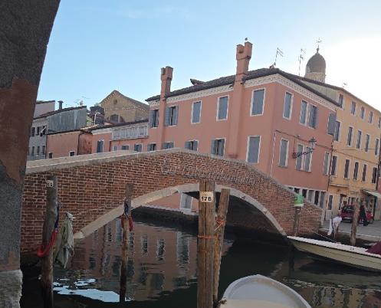
Hajóutunk a szigetekre a lagúna déli részéről, nem máshonnan, mint „kis Velencéből”, azaz Chioggia óvárosából kezdődött. A történelmi belváros egy több szigetből és azokat összekötő hidakból áll, amiből több van, mint amennyit az ember a két kezén össze tudna számolni. Ezeknek a kisebb hidaknak pedig mind a két oldalán más és más feliratokkal találkozhatunk. A Zitelle hídnál jött velünk szembe először a „Su tuto imbarintao”, ami azt jelenti, hogy „Teljesen össze vagyok zavarodva”. Avagy sajátos fordításban jelentheti azt is, hogy „Be van csomózódva az agyam”. Ezt érthetjük úgy, mint a mindennapok kaotikusságát vagy, mint a szűk csatornában a bepácolódott csónakokat is. Hisz a modern művészet lényege az, hogy miként tudjuk felfogni az alkotásokat. Érdekességként a híd déli oldalán pedig a „Ti a vogia”, azaz „Azt csak szeretnéd” felirat áll, ami utal valaminek a lehetetlenségére.

Kezdve a város déli pontján a város bejáratánál a Garibaldi-kapunál. Az ívelt magasba nyúló kőépítmény, alkalmas lehet az esetleges támadások elleni védekezésre, és bár nem háborús időszakban épült, de ezt a funkcióját mégis beteljesítette később a Chioggiai háború során.
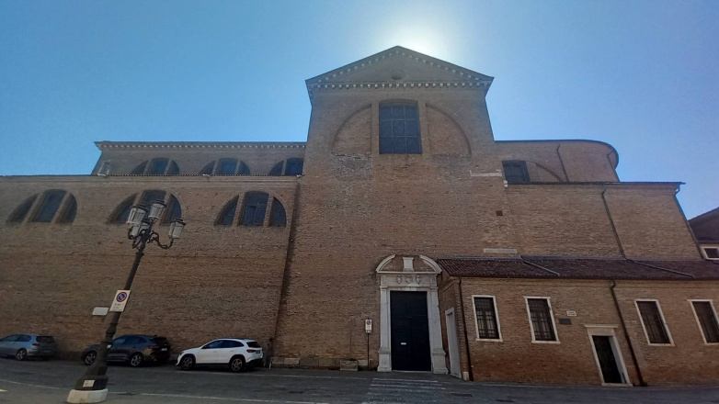
Északabbra menve az ősi Szent Mária székesegyházhoz értünk. Nem olyan régi elmélet szerint régen a rómaiak egy fontos kegyhelye volt. Közelebbről megnézve nagyon sok hasonlóságot mutat a Torcello szigetén lévő bazilikával, mint a három hajós kialakítás oszlopokkal elválasztva, a fa rácsos tetőszerkezet, és mozaikkal kirakott padló. Az épületet szinte teljesen biztos, hogy az idők során kibővítették, ha nem építették át teljes egészében. A Chioggiai háború előtt ez volt a város központja és a szomszédos területek, mint Tombola és Saloni is hozzájuk tartoztak.
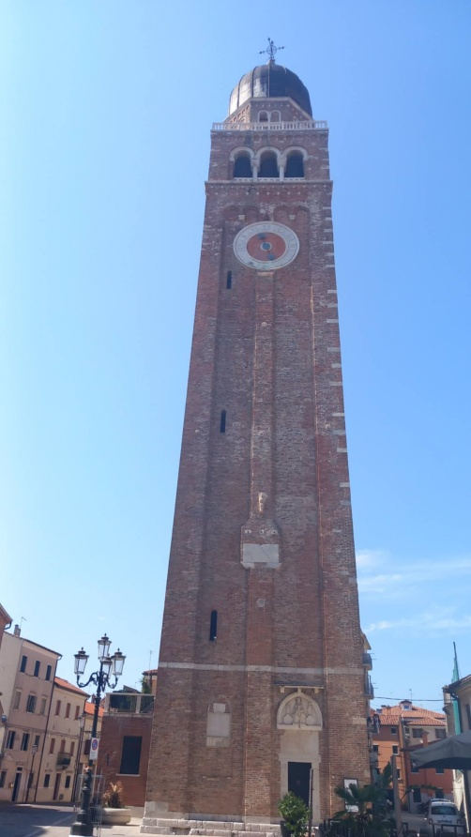
Nem sokkal messzebb egy harangtornyot pillantottunk meg. Még a középkorban leomlott és nem kevesebb mint 2 napra rá 1200 emberből választottak 72-öt, akik feladatul kapták a torony újjáépítését. 56 méter magasra építették fel, ami a mai napig is áll, ugyanakkor az elmúlt évszázadok során 11 alkalommal került még átépítésre. Ez idő alatt volt, hogy felgyulladt és volt, hogy villám sújtott le rá, de a magasságából és az értékéből nem vesztett.

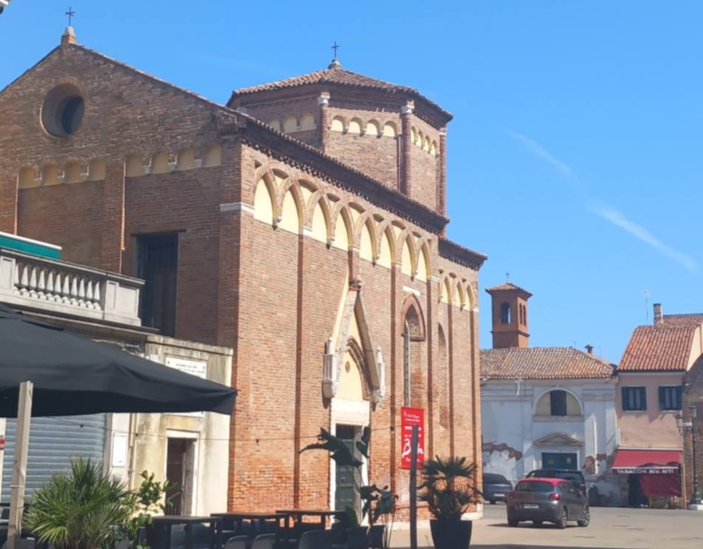
Tovább menve a Szent Márton templomhoz értünk, amit már a Chioggiai háború után húztak fel. Egy kisebb, lerombolt falut, Sottomarinat nem építették újjá, hanem a lakosokat költöztették be. Ehhez szükséges volt egy új vallási közöséget kialakítani, aminek következtében épült meg a Szent Márton templom. A sziget szívében található a városháza, ami meghozta a döntését a templom építéséről. Az épület tornyába 1386-ban szerelték be a még mai napig is működő óraszerkezetet, amit később ugyan a szomszédos templom harangtornyába helyeztek át, de mégis ez Európa egyik legrégebb óta működő szerkezete. A Habsburg Birodalom idejében tűzvész miatt viszont leomlott egy része, és az akkori hatalom egy külön adóval terhelve a gazdagokat, fizettette ki a teljes újjáépítését.

Végül a legészakibb részére tévedtünk a szigetnek, ahol a Szent Domonkos templomot csodálhattuk meg a velencei lagúna társaságában, hiszen a part mentén helyezkedik el. Stratégiai szempontból Chioggia és Sottomarina között a legészakibb részen húzódott egy híd, ami a Chioggiai háború alatt megsemmisült és a templomot is a romokból kellett újjáépíteni, és ezt követően vette fel a ma is látható formáját.
És ha már ennyi szó esett a Chioggiai háborúról, akkor fel is vázoljuk, hogyan kapcsolódik mindez a magyarokhoz is. A háború elsődlegesen egy Velence és Genova közötti kereskedelmi konfliktusból tört ki 1378-ban, viszont ennek volt már korábban előzménye. Magyarország már hosszú idők óta állt szemben Velencével a dalmáciai befolyásért, ami végett az ezt megelőző években vívtak is már csatákat, viszont egy időre fegyverszünetet kötöttek. Amint viszont Genova és Velence között kezdett nagyon elmérgesedni a viszony 1378-ban kezdetét vette egy Velence elleni koalíció kialakulása, melyhez Genova, Padova, Ausztria, és az Aquileiai Patriarkátus (régi észak-itáliai püspökség) mellett Magyarország is csatlakozott I. Nagy Lajos vezetésével, azt remélve, hogy ezzel meggyengítheti Velencét, és ezáltal pedig megszilárdíthatja dalmáciai pozícióját. Velence így kereszttűzbe került. Még Genova támadta a tengeren dél felől, addig Padova a szárazföldön nyugatról, Magyarország pedig szintén a szárazföldön északi irányból, valamint az Adria keleti oldala felől. 1379-ben a Polánál Velence vereséget szenvedett, majd ugyanezen év nyarán a genovai seregek betörtek Chioggia-ra, és elfoglalták a várost. Ez lett volna számukra a kapu a lagúnák felé, aminek a veszélyét Velence is felismerte, és elzárta Chioggia kikötőit, lebontotta az oda vezető hidakat. Így a genovai flotta a szigeten ragadt, és éppúgy ahogyan ők nem tudtak kijutni, a felmentésükre küldött flották sem jártak sikerrel a bejutást illetőleg. Mivel semmilyen módon nem juthattak utánpótláshoz és a tartalékaik pedig vészesen fogytak Chioggia 1380 nyarán kénytelen volt megadni magát Velencének. Viszont, bár ebben a csatában Velence nyert, a szárazföldön a háború evvel még nem ért véget. Északon Treviso egészen 1381 tavaszáig tartotta magát Nagy Lajos seregei ellen. A háborút végül 1381 augusztusában a Torinói béke zárta le minek keretein belül Velence jelentős engedményeket kényszerült tenni Magyarország felé. Mindezek értelmében Magyarország megszilárdíthatta uralmát Dalmáciában, és éves adót rótt ki Velencére.
Chioggia tehát egy nagyon mély múlttal rendelkező szigetkomplexum. A kultúrát, a vallást egyaránt behálózza egy háború emléke, melyet a magyar nép is formált. Ezen túl menve pedig különálló értéke, kötődése és története van az óváros minden épületének, amelyek élettel töltik meg kis Velencét.

